**PJ1 说明文档**

16302010062 范嘉黎

一、首页

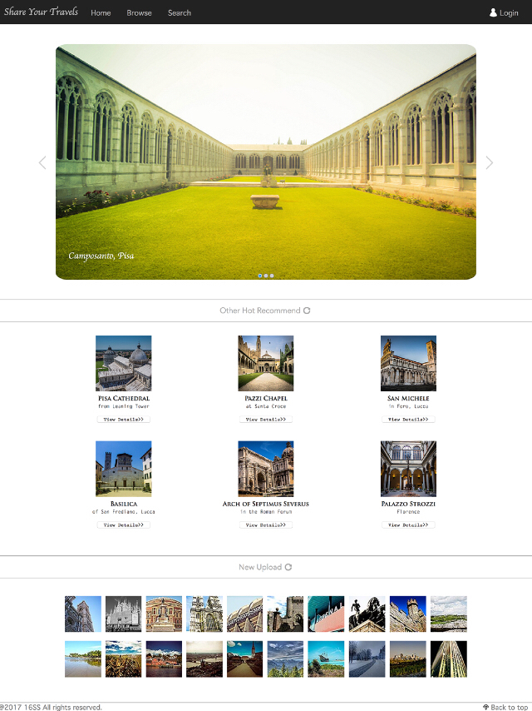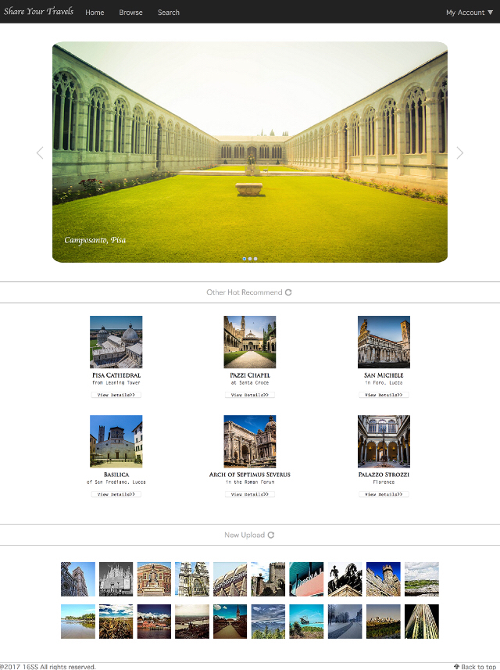

结构：

navbar

csslider（运用nth-of-type() 选择器）

换图按钮

table 其他热门

换图按钮

table 最新上传

脚部

登录前：点击browse、search或是图片都会先跳转到登录界面

二、登录、注册

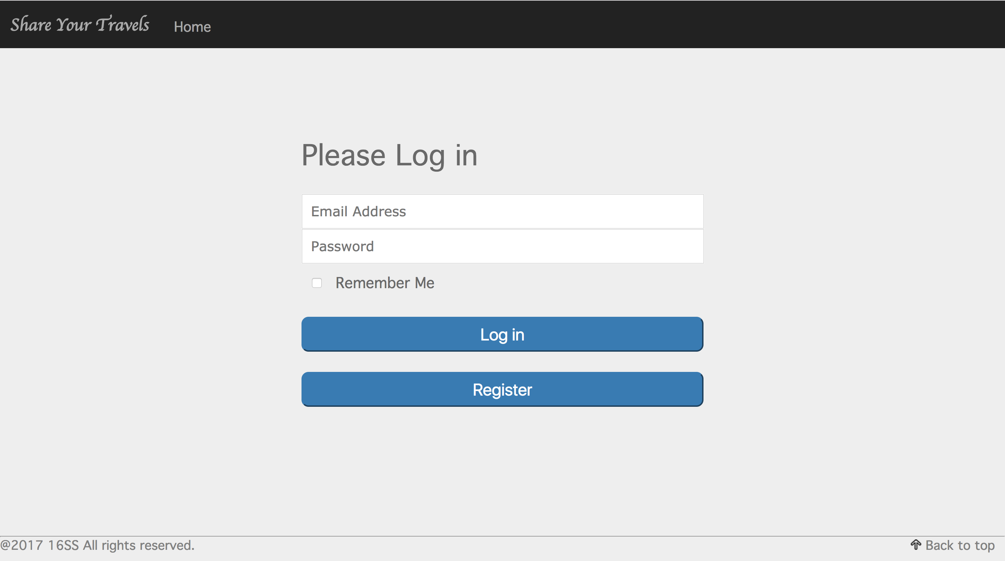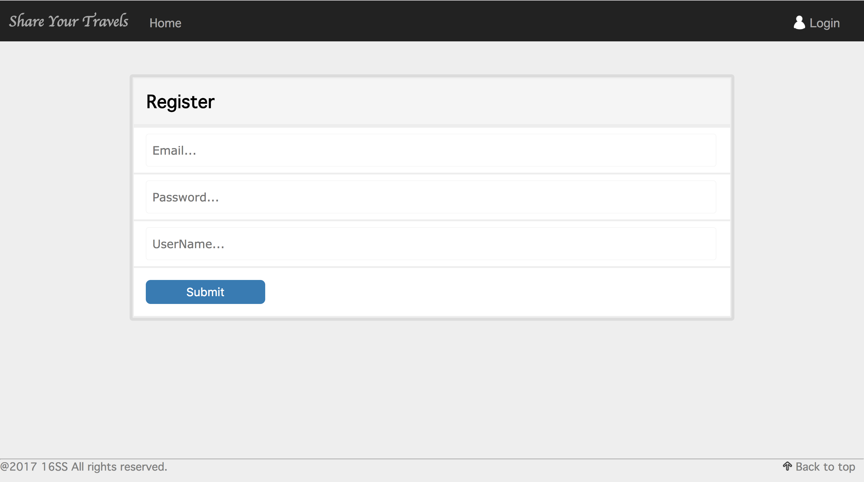

登录：可回到登录前首页。选择login可进入登录后首页。选择register进入注册页面

注册：可回到登录页面或是登录前首页。选择submit进入登录后首页。

三、浏览

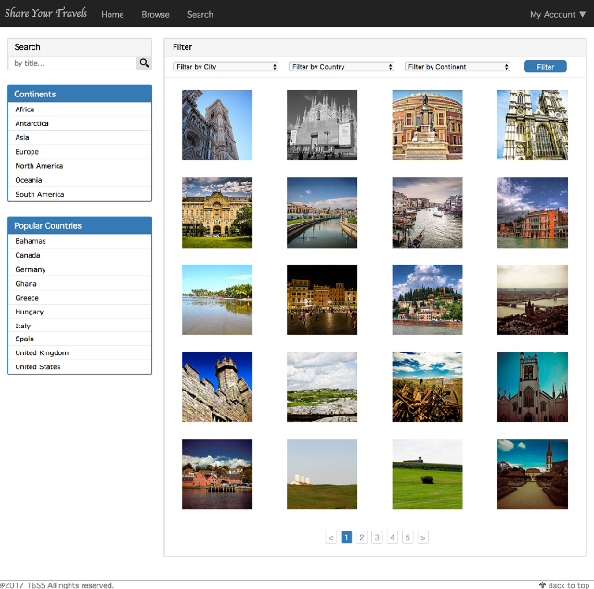

结构：

navbar

左：search、Continents、Popular Countries

右：filter（select、图片、换页）

脚部

四、搜索

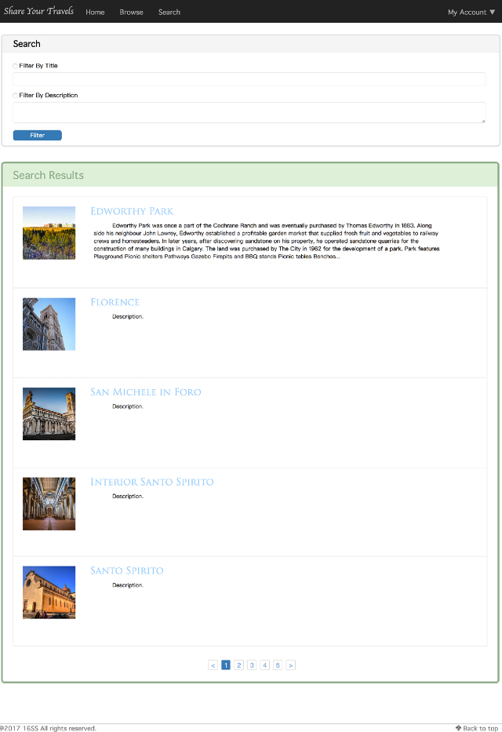

结构：

navbar

搜索（标题/描述二选一）

搜索结果（运用dl、dt）

脚部

五、上传

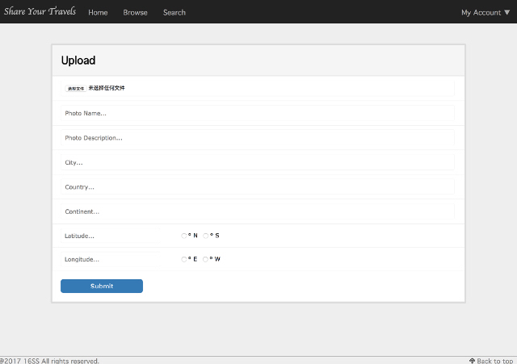

结构：

navbar

Upload(table)

脚部

六、我的照片

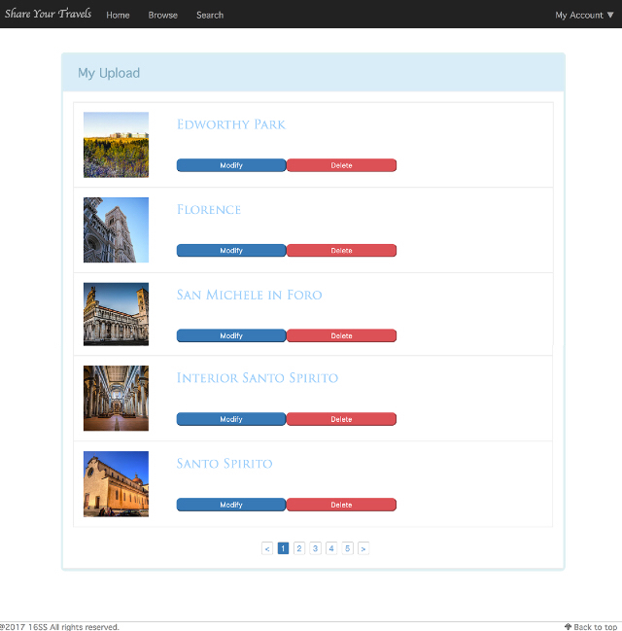

结构：

navbar

my upload（table，运用dl、dt）

页面切换

脚部

选择modify可进入modify页面

七、我喜欢的照片

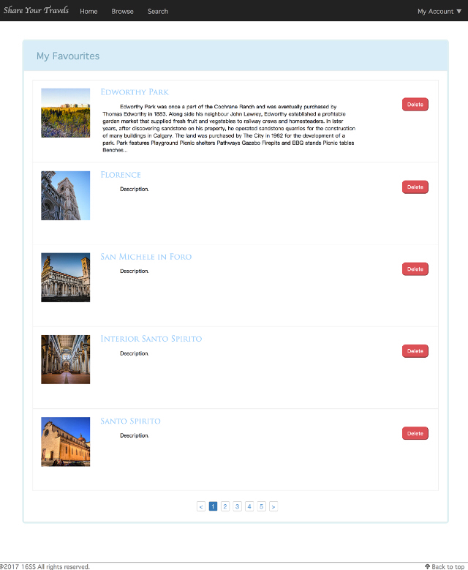

结构：

navbar

my favourites（table，运用dl、dt）

脚部

八、具体信息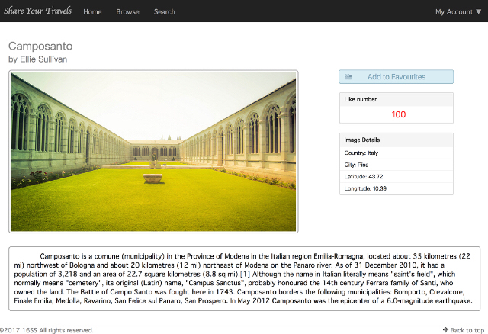

结构：

navbar

title

左：照片

右：add to favourites（按后消失）、like number、details

下：描述

脚部

九、编辑

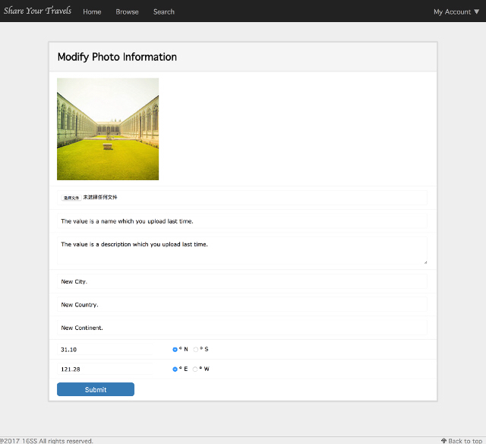

结构：

navbar

modify（table）（图片、选择文件、具体信息编辑【原有信息】、上传按钮）

脚部

遇到问题：

1.难以分辨什么时候用padding什么时候用margin

2.排版会随着界面大小变化而变乱

3.不会切换照片

4.details界面的add to favourites不会点击后消失

5.不会做两层边框

6.……想不起来了_(:зゝ∠)_

解决方法：

1.经过探索，慢慢知道了padding是对内 margin是对外，还有耐心慢慢调

2.用百分比

3.网上找到例子以后学习

4.运用了一点JS

5.放弃运用table，而使用dl、dt

仍存在问题：

1.字体和图片无法根据界面大小变化

2. nth-of-type() 选择器不是很理解